Отчёт по практической работе № 1-2 студента Смирнова Константина группы ПКС-303

Тема: “ Создание таблиц в MS SQL Server ”

Цель: Приобретение навыков разработки баз данных в среде MS SQL SERVER

**Выполнение работы**

Предметная область: проведение мероприятий в учебных заведениях

Спроектированная база данных в ER Assistant:

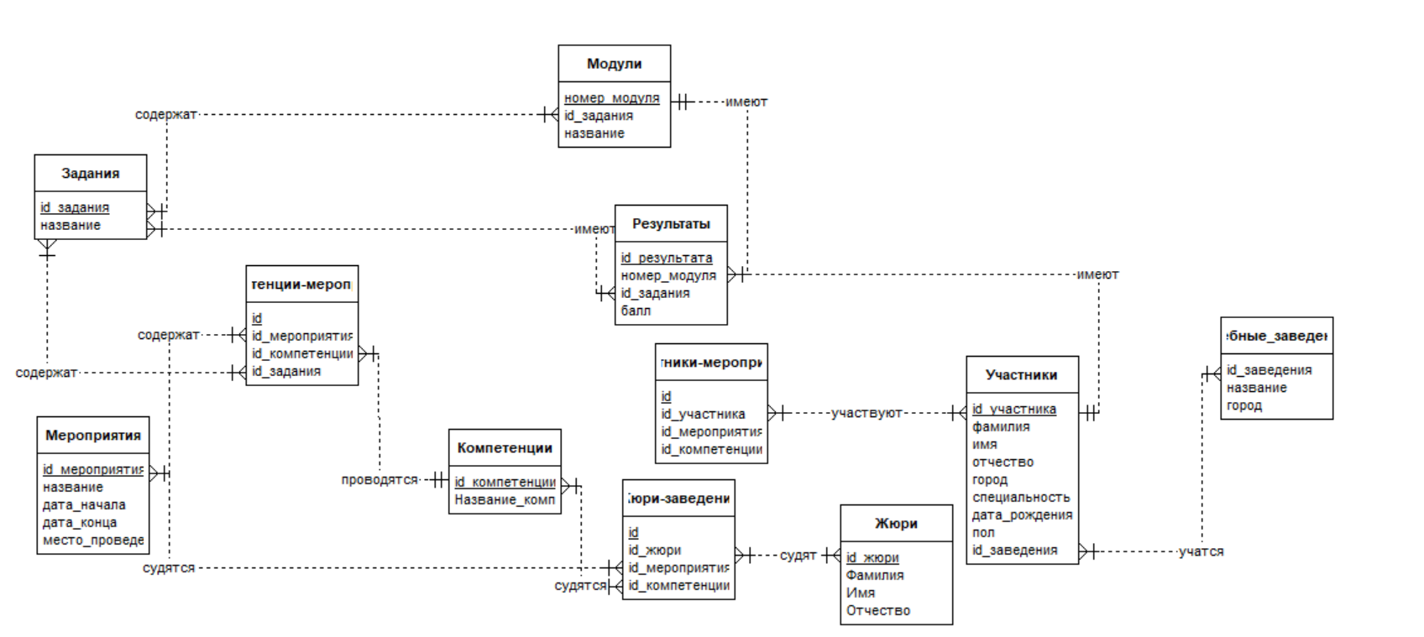

Создание таблиц в MS SQL Server:

Диаграмма:

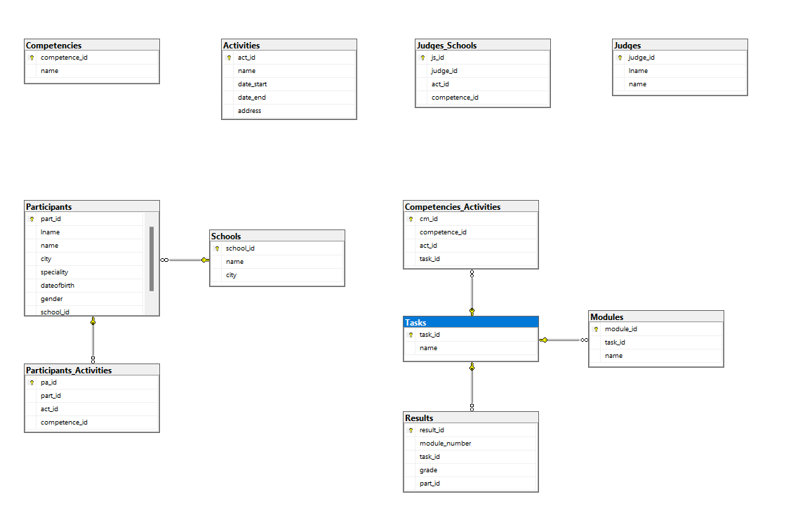

Заполнение таблиц:

**Выводы о полученных практических навыках**

Я получил опыт проектирования объёмной базы данных в ER Assistant

**Дата _____________ оценка __________________ подпись преподавателя____________________________**

замечание ____________________________